**Préparation et paramétrage du serveur**

*Mise en situation* : Nous avons été embauchés par l’AAPIB comme administrateur réseau et développeur web afin de pallier aux nombreux problèmes informatiques rencontrés sur les différents sites.

*Problématique* : Après avoir fait un diagnostic du matériel, du réseau existant et avoir rencontré les utilisateurs. Nous avons décidé de faire la rénovation complète du réseau informatique.

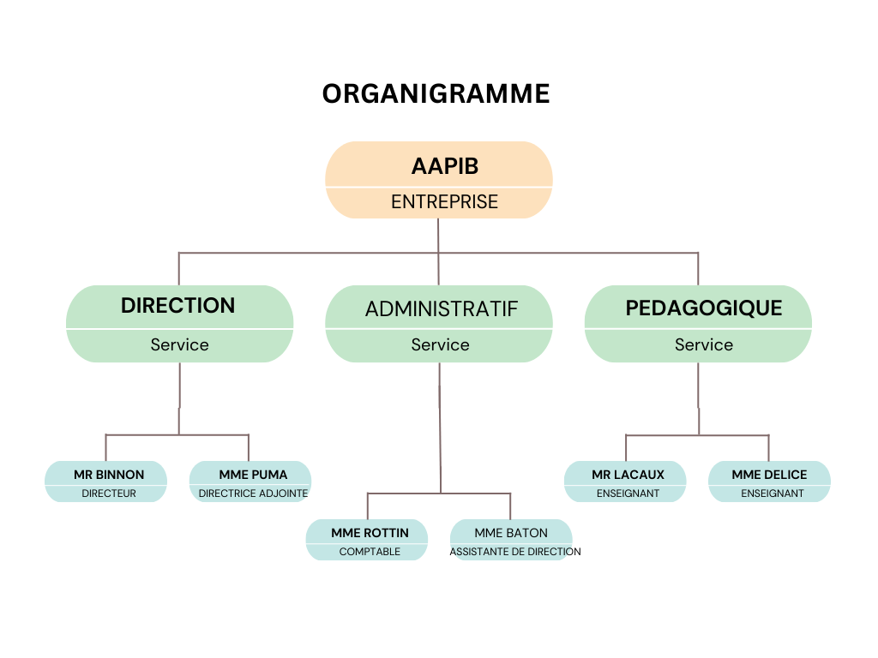

*Apport technique* :

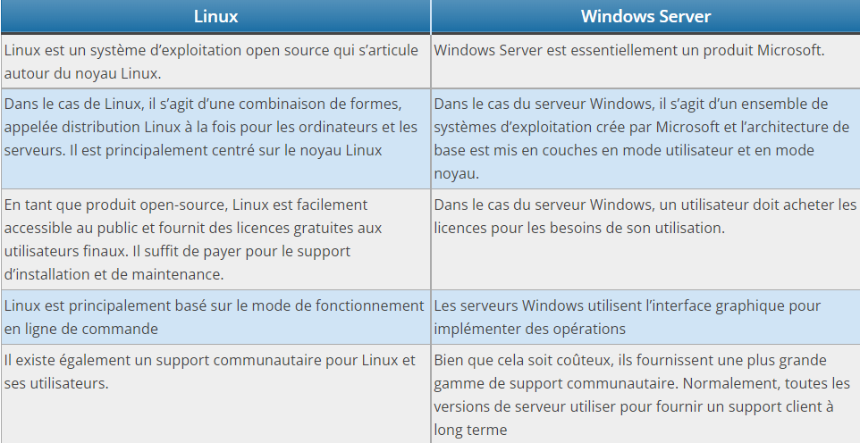Avant de commencer, on doit se poser la question de vers quel système d’exploitation on va se tourner pour cette installation. 2 choix s’offrent alors à nous vers Windows server ou alors Linux server.

Pour cette fois ci nous avons choisi de s’orienter vers Windows server 2019.

Au niveau des caractéristiques Windows Server va nécessiter de respecter quelques pré requis pour fonctionner correctement. Le serveur doit être équipé d’un processeur 64 bits cadencé à 1,4 GHz. De plus il est nécessaire d’avoir un minimum de 2 Go de RAM pour un serveur avec l’expérience utilisateur. L’espace disque minimum pour la partition système et de 32 Go, mais il est fortement recommandé d’avoir au minimum 60 Go d’espace libre.

Pour démarrer il faut posséder l’ISO (Le nom ISO provient du nom du système de fichiers utilisé par les supports optiques) du système d’exploitation que l’on veut installer sur un disque ou une clé USB de minimum 16 Go de stockage.

Une fois tout ce matériel acquis, on peut commencer l’installation de l’OS (Operating system ou système d’exploitation en français) l’une des premiers choses à faire attention est, lors de l’installation il ne faut pas oublier de prendre l’expérience de bureau car quand vous installez Windows Server à l’aide de l’Assistant Installation, vous pouvez choisir entre les options d’installation Server Core et Server avec Expérience utilisateur. Avec Server Core, l’interface utilisateur graphique standard (c’est-à-dire l’Expérience utilisateur) n’est pas installée. Vous gérez donc le serveur à partir de la ligne de commande à l’aide de PowerShell, de l’outil de configuration du serveur (SConfig) ou à l’aide de méthodes de gestion à distance. L’option Server avec Expérience utilisateur installe l’interface utilisateur graphique standard et tous les outils, y compris les fonctionnalités d’expérience client.

Une fois l’installation effectuée et que le comptes administrateur s’est connecté, Le tableau de bord s’ouvre automatiquement comme chaque prochain démarrage (C’est une option qui peut être désactivé). Le tableau de bord est un peu le menu centrale du serveur, depuis ce dernier il est possible de terminer la configuration de notre serveur, accéder et effectuer des tâches d’administration courantes, afficher les alertes du serveur, etc... L’une des premières choses qu’il est recommandé d’exécuter avant de finir la configuration est Windows Update, car il permet de mettre à jour le serveur avec des correctifs est éviter de se retrouver face à des failles de sécurité qui pourrais mettre en danger les informations stocker sur le server mais les mises à jour peuvent servir également à des modifications de l’interface par exemple.

Quand les mises à jour sont terminées, il faut configurer le serveur local c’est-à-dire définir un mon pour le serveur, le domaine et l’adresse IP.

Ensuite on peut s’occuper de la mise en place de l’AD (Active Directory). L’AD est une base de données et un ensemble de services qui permettent de mettre en lien les utilisateurs avec les ressources réseau dont ils ont besoin pour mener à bien leurs tâches. La base de données contient des informations stratégiques sur notre environnement, notamment les utilisateurs et ordinateurs qui le composent et les différentes autorisations d’accès. Par exemple, la base de données peut compter les comptes d’utilisateurs, avec des informations telles que le poste occupé par chaque personne, son numéro de téléphone, son mot de passe, etc... Elle recense aussi les autorisations dont ces personnes disposent. Les services contrôlent une grande partie de l’activité de notre environnement informatique. Ils servent tout particulièrement à garantir que chaque personne décline son identité véritable (authentification), généralement en vérifiant l’ID utilisateur et le mot de passe saisis, et permettent aux utilisateurs d’accéder aux données pour lesquelles ils disposent d’autorisations.

Installation du serveur DNS, le serveur DNS (Domain Name System, ou Système de noms de domaine en français) est un service dont la principale fonction est de traduire un nom de domaine en adresse IP. Pour simplifier, le serveur DNS agit comme un annuaire que consulte un ordinateur au moment d'accéder à un autre ordinateur via un réseau. Par exemple, l’IP 216.58.201.238 correspond à l’adresse de google mais grâce au DNS on a juste besoin de taper google.com dans la barre de recherche pour y accéder sans connaitre l’IP.

Ensuite vient l’étape de l’installation du serveur DHCP ou Dynamic Host Configuration Protocol est un protocole de communication ou protocole réseau. Il est chargé de la configuration automatique des adresses IP d'un réseau informatique. Il évite ainsi à l'administrateur du réseau de connecter pour la première fois chaque nouvel utilisateur au réseau. En plus de l’adresse IP le DHCP configure la passerelle par défaut et le DNS s’il n’y a pas de serveur DNS.

*Mise en installation du système* :

Une fois boot sur la clé USB avec l’ISO de Windows server dessus, il faut choisir une langue, saisir une clé de produit Windows, choisir le type d’installation (Avec interface graphique) et sélectionner le disque et partions sur lesquels l’installation s’effectuera.

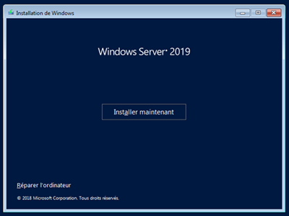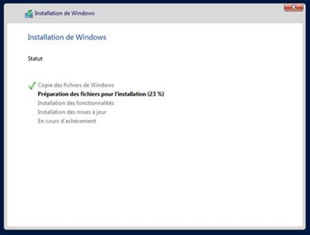

Pendant l’installation, le serveur va redémarrer plusieurs fois.

Au redémarrage, il faut définir le mot de passe du compte Administrateur en respectant le minimum de complexité nécessaire.

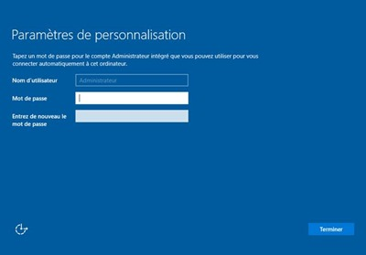

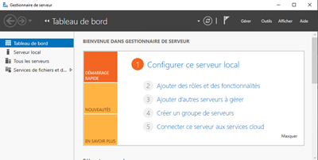Une fois connecté avec les nouveaux identifiant, le tableau de bord s’ouvrira.

Il faudra donc faire un clic gauche sur « Configurer ce serveur local ».

Il faudra définir le nom du serveur, du domaine et l’adresse IP.

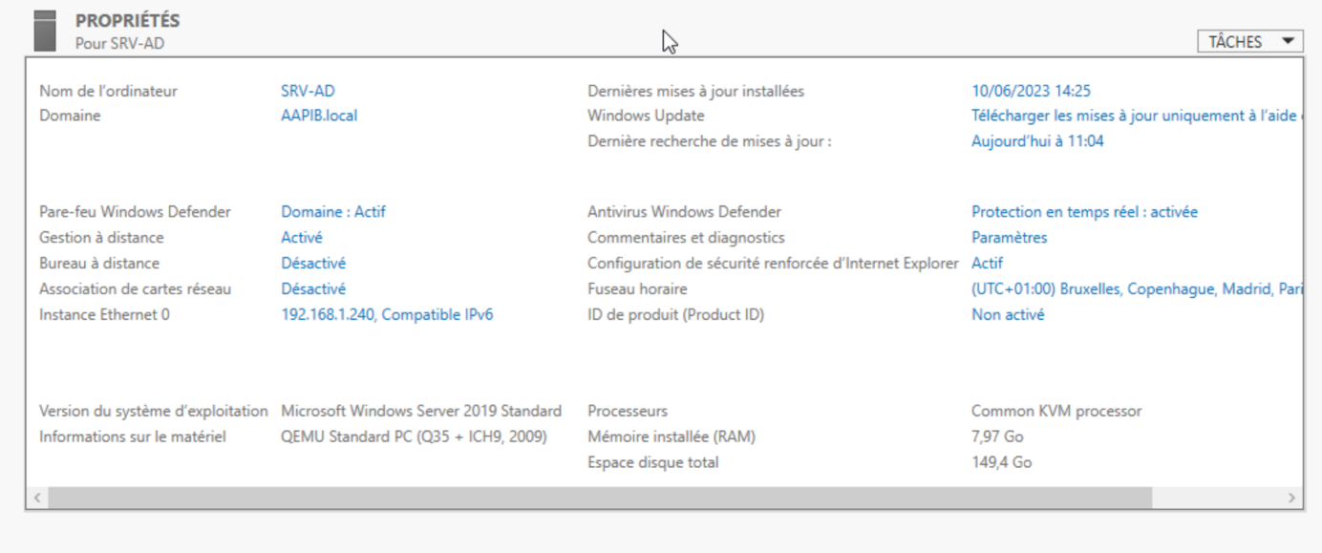

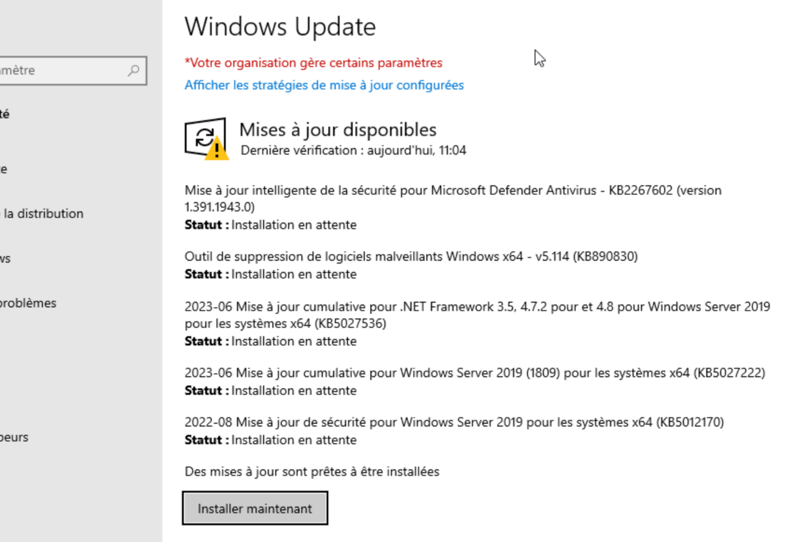Une fois terminé, redémarrer le serveur. Ensuite lancer Windows Update pour lancer effectuer les mises à jour.

Quand toutes les mises à jour sont passés, il faut installer les rôles de DHCP et DNS. Dans le tableau de bord appuyer sur « Gérer » et « Ajouter des rôles et fonctionnalités ».

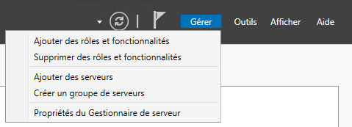

Sélectionner les rôles DHCP et DNS pour les ajouter.

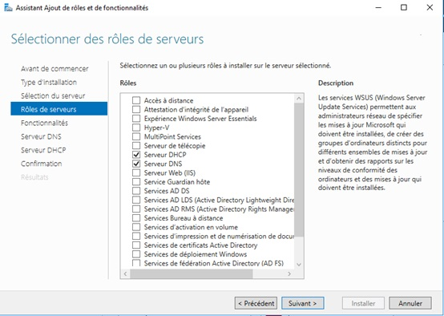

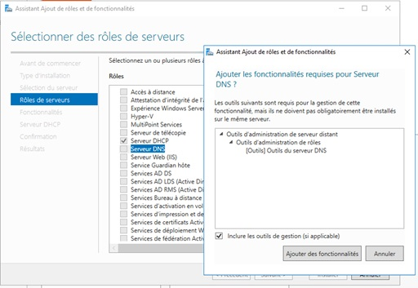Dans la fenêtre qui s'affiche vérifier que l'option Inclure les outils de gestion soit cochée. Elle permet d'ajouter la console de gestion sur le serveur. Ensuite cliquer sur « Ajouter des fonctionnalités »

Après l’installation, dans le Gestionnaire de serveur, il y a un avertissement en haut à droite. Cliquer sur l'icône puis sur Terminer la configuration DHCP.

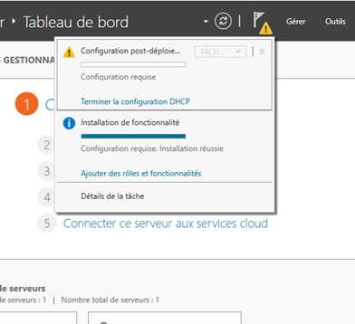

Cette étape consiste à effectuer deux actions auprès de l'Active Directory :

- Créer deux groupes de sécurité dans l'AD pour permettre la délégation quant à la gestion du serveur DHCP

- Déclarer notre serveur DHCP au sein de l'AD

Une fois terminée nous allons pouvoir gérer le rôle DNS de notre serveur.

Ouvrir la console d’administration Gestionnaire DNS.

Dans le panneau de gauche, faire un clic droit sur Zones de recherche directes et cliquer sur Nouvelle zone.

Sélectionner une zone principale et cliquer sur Suivant.

Renseigner un nom de zone.

Ensuite configurer la façon où la zone sera répliquée dans l’AD et cliquer sur le bouton Suivant.

La zone est maintenant créée et disponible dans la console Gestionnaire DNS.

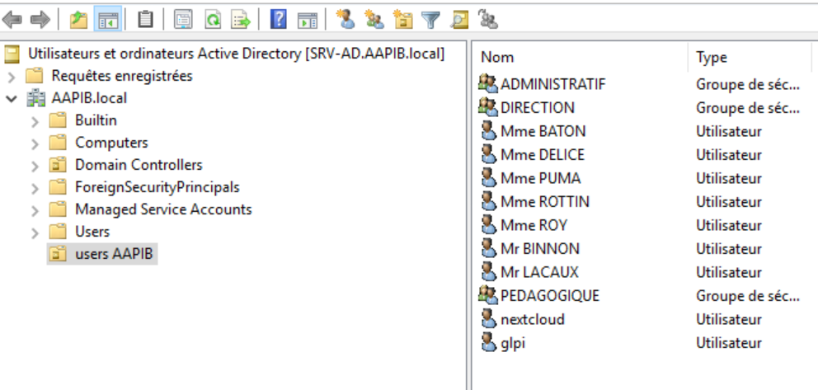Maintenant nous allons créer les utilisateurs, il faut ouvrir la console Utilisateurs et ordinateurs Active Directory.

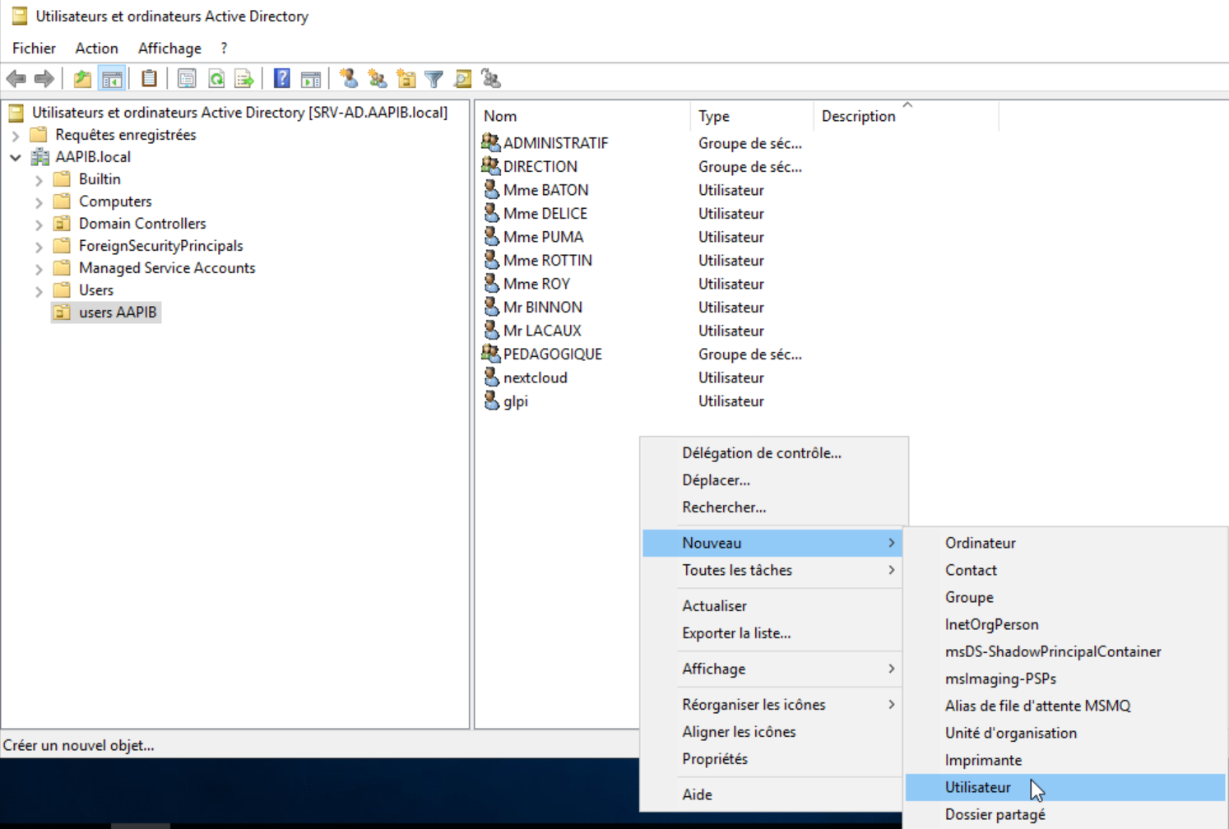Ouvrir le formulaire de création d’utilisateur Active Directory en faisant un clic droit puis Nouveau / Utilisateur.

Indiquer le nom, prénom de l’utilisateur et son identifiant Active Directory, qui va lui servir à s’identifier sur les ordinateurs. Entrer le mot de passe du compte de l’utilisateur et les options de celui-ci comme le changement à la première ouverture de session, si l’utilisateur est autorisé à le changer ou encore si celui-ci n’expire jamais.

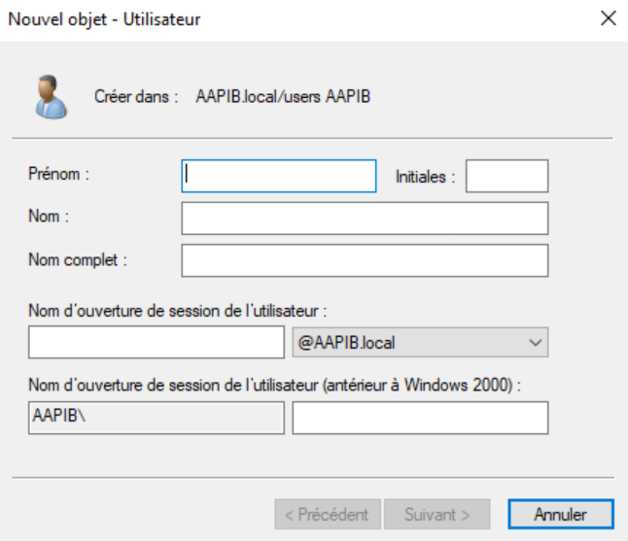

Voila notre AD est prêt.